附件二

中国电信168/179全国中心扩容改造工程

技术方案建议书

2003年8月
目 录
1 全国联网建设 ３
1.1 语音联网 ３
1.2 数据联网 ４
1.2.1 全国中心与各省的数据联网 ４
1.2.2 与第三方数据源联网 ６
1.2.3 联网协议 ７
1.3 全国中心网络设计 ８
1.3.1 局域网规划策略 ８
1.3.2 IP地址分配及VLAN划分策略 ８
1.3.3 广域网规划策略 １０
2 电话QQ全国联网 １２
2.1 电话QQ全国联网目标 １２
2.2 电话QQ全国联网结构 １２
2.3 电话QQ全国联网设计要点 １３
2.3.1 编码方案 １３
2.3.2 资料存储与认证 １４
2.3.3 门户网站 １５
2.3.4 漫游认证 １５
2.3.5 语音信箱 １５
2.3.6 与外部系统的互通 １６
2.3.7 电话QQ的计费 １６
2.4 业务流程 １７
2.4.1 用户注册流程 １７
2.4.2 位置更新流程 １７
2.4.3 状态更新流程 １８
2.4.4 两人聊天——好友直通车流程 １８
2.4.5 两人聊天——语音对对碰 １８
2.4.6 异地聊天室聊天流程 １８

全国联网建设

语音联网
本次工程语音联网采用长途外呼方式，该方式需要各地开放长途权限，进行字冠设置，同时各省市修改相应的IVR流程。使用PSTN长途外呼的联网方式的优点是：
- 实现方式简便；
- 相比长途中继的联网方式，节省大量中继资源；
- 全国中心对各省市服务的接入线数没有特别限制。
实现语音联网后，各地平台业务ID，业务属性等相关信息统一在全国中心进行注册，当本地平台不能够为用户提供服务时，由全国中心统一进行业务ID搜索，搜索成功后，进行导航服务，为本地用户提供面向全国的业务服务。下面简要描述语音服务话路转接的业务流程：
- 用户拨打接入号码，首先进入本地的168IVR系统进行导航；
- 本地系统分析业务ID后，如果不能够在本地提供服务，将向全国中心平台发送业务服务请求，查找具有服务能力的系统平台；
- 全国中心系统平台接收到请求命令后，在全国中心业务ID注册表中搜索请求的业务ID；
- 搜索成功后，全国中心将此业务ID以及相应的服务号码发送到原本地申请平台；
- 本地平台根据此业务ID的服务号码，通过长途网，向提供此业务服务的系统平台发起呼叫；
- 话路接通，本地用户享受到了外地平台提供的服务。
语音联网示意图如下：
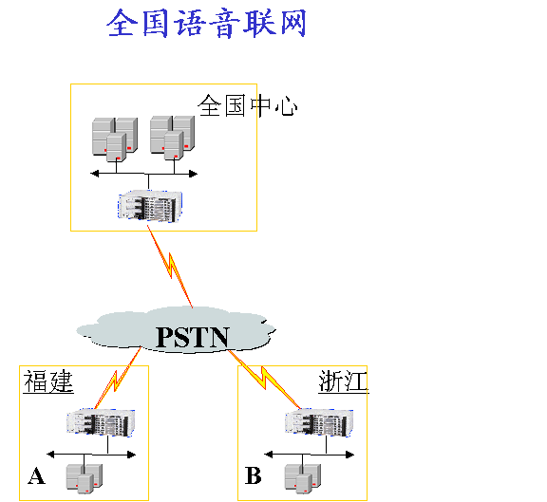

数据联网

全国中心与各省的数据联网
全国中心和各省联网采用帧中继链路作为数据链路。网络结构图如下所示：

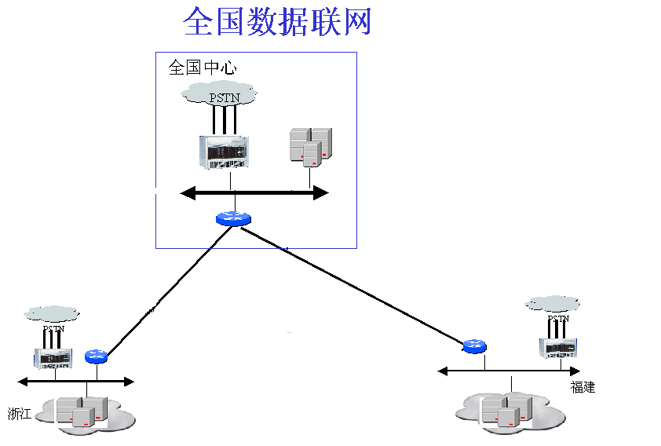

全国中心与各省中心的网络流量估算：
联网数据流量包括传输监控管理信息数据、计费数据传输、全国中心业务处理机与地市平台信息交互。计算结果如下表所示：
省/直辖市 | 接入中继总数 | Kb/s
江苏 | 3930 | 1920
青海 | 360 | 192
江西 | 2400 | 1216
海南 | 960 | 512
上海 | 960 | 512
宁夏 | 360 | 192
重庆 | 1440 | 704
广西 | 3440 | 1728
甘肃 | 540 | 320
湖南 | 1440 | 704
安徽 | 4320 | 2048
福建 | 2190 | 1088
浙江 | 3300 | 1664
西藏 | 840 | 448
云南 | 960 | 512
河北 | 960 | 512
天津 | 600 | 320
山东 | 2400 | 1216
黑龙江 | 960 | 512
吉林 | 960 | 512
辽宁 | 2400 | 1216
北京 | 1020 | 512
河南 | 960 | 512
陕西 | 3300 | 1664
山西 | 720 | 384
内蒙古 | 960 | 512
湖北 | 4500 | 2048
广东 | 3500 | 1728
四川 | 5000 | 2048
山东 | 2400 | 1216
贵州 | 4000 | 1984
合计 | 62080 | 30656

与第三方数据源联网
根据“与第三方接口协议”，新太科技提供API接口函数供第三方系统开发应用，第三方信息源根据新太科技提供的API接口函数开发上层应用软件。
全国联网网关提供标准的统一接口，实现与第三方合作伙伴的数据联网，全国中心网关和第三方信息源网关的连接方式为“一对多”的方式。全国中心与第三方信息源联网示意图如下：

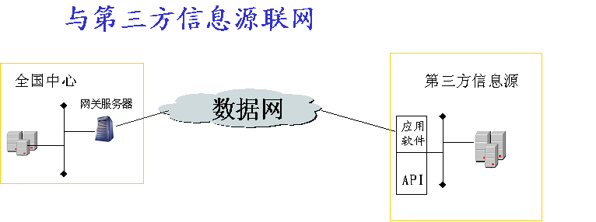

全国中心与第三方数据源的网络流量估算：
监控、维护信息需要带宽：256K/S；
计费数据传输需要带宽：256k/s；
全国性业务开展：
考虑全国中心与各地平台进行信息交互，按20000用户同时访问某数据源，每次交互信息6K/s，服务平均3分钟；
全国性业务开展的带宽为20000×6/180=0.67M/s
全国中心与第三方数据源需要的联网带宽为：
0.25+0.25+1.33＝1.17M/S

联网协议
- 全国中心与各省中心数据网接口协议
全国中心与各省中心数据网接口协议采用集团公司制定的基于TCP的SDTP/MDTP协议。
- 全国中心与合作伙伴数据网接口协议
全国中心与第三方合作伙伴的接口协议采用集团公司制定的“与第三方合作伙伴的接口协议”。

全国中心网络设计

局域网规划策略
全国中心包括管理平台和IPS接入平台，并且需要与全国各省平台进行联网通讯，全国中心的网络流量必然会比较大，所以本次利旧原有的两台CISCO的4006三层交换机作为骨干交换机，并新增48口的千兆自适应网络模块，新增服务器也均配置双千兆网口，实现双网双平面，同时通过划分VLAN以减少网络风暴及增强网络的安全性。另外利旧了原有的PIX 520防火墙，并新增两个以太网模块，把新增的一台WEB服务器连接到PIX520的DMZ区，从物理上隔绝WEB服务器与核心局域网交换机的连接，保证网络安全性。
另外，本次配置的数据库服务器和文件服务器均采用独立的光纤存储阵列柜，因此无需担心局域网网络的带宽不足而影响服务器的数据存储。

IP地址分配及VLAN划分策略
公网地址规划：
一台WEB服务器负载均衡，只需要一个对外的公网地址，每台WEB服务器需要一个内部IP地址。
私网地址规划：
具体的网段根据中国电信的网段分配原则确定，可采用的私网网段如下，A类的10.X.X.X的网段， B类的172.16.X.X－172.31.X.X，或采用C类的192.168.0.X的网段（要划分VLAN则C类地址不太适用）。
另外，由于全国中心包括管理平台和IPS接入平台，以及需要与全国各省平台进行连接通讯，因此需要采用VLAN对各服务器和节点进行划分。本次采用的CISCO的4006局域网交换机是三层交换机，能支持VLAN的划分及实现VLAN间的路由。
VLAN的划分建议如下：
全国中心管理平台的数据库/AAA服务器、文件服务器放在一个VLAN1；
全国中心管理平台的其他工作节点放在一个VLAN2；
全国中心IPS接入平台的数据库服务器、应用服务器、TTS服务器放在一个VLAN3；
全国中心接入平台的其他工作节点放在一个VLAN4；
短信网关、第三方网关服务器放在一个VLAN5。
全国中心管理平台的业务处理机和全国各省平台的外部网关服务器放在一个VLAN6；
假设采用B类私网网段，参考分配如下：
VLAN1－172.16.1.X，子网掩码：255.255.255.0
管理平台数据库服务器（2台热备）：需要分配三个IP地址，两个分别用于两台数据库服务器，一个用于集群的统一IP地址。
管理平台文件服务器（2台热备）：需要分配三个IP地址，两个分别用于两台文件服务器，一个用于集群的统一IP地址。

VLAN2－172.16.2.X，子网掩码：255.255.255.0
计费统计、语音采编、维护管理、测试节点（4台）：需要分配四个IP地址。

VLAN3－172.16.3.X，子网掩码：255.255.255.0
IPS数字排队机（1台）：因为有两个网口，所以需要两个IP地址。
SIU（2台）：需要两个IP地址。
IPS数据库服务器（2台热备）：需要分配三个IP地址，两个分别用于两台数据库服务器，一个用于集群的统一IP地址。
IPS应用服务器（2台）：需要分配两个IP地址。
TTS服务器（1台）：需要分配一个到两个IP地址。

VLAN4－172.16.4.X，子网掩码：255.255.255.0
计费统计节点（1台）：需要分配一个IP地址

VLAN5－172.16.5.X，子网掩码：255.255.255.0
第三方网关服务器（2台）：需要分配两个IP地址
短信网关（1台）：需要分配一个IP地址

VLAN6－172.16.6.X，子网掩码：255.255.255.0
业务处理机（6台）：需要分配六个IP地址
各省外部网关（60台）：需要分配60个IP地址

广域网规划策略
广域网的出口包括与全国各省平台的连接，与第三方信息源的连接，以及与CHINANET的连接。
与全国各省平台的连接：
根据配置计算依据章节的数据，全国中心与各省平台的连接需要1.58Mbit/s，因此建议全国中心与各省平台采用2M帧中继线路连接，本次新增了CISCO的7206高端路由器，配置了32个2M广域网端口，实现与各省的连接。

与第三方信息源的连接：
与第三方信息源的带宽主要是要看具体的业务类型，而且需要采用防火墙隔离外部系统与全国中心局域网，由于原有CISCO的3640和3660路由器各一台，广域网端口充足，而且可以利旧原有的PIX520防火墙，因此，本次工程无需新增网络设备实现与第三方信息源的连接。
与CHINANET的连接：
因为全国中心除了利用WEB服务器，公布全国中心的信息和业务流程之外，还需向全国用户提供电话QQ网络社区的功能，因此本次新增了一台WEB服务器做负载均衡，利旧原有的PIX 520防火墙，并新增两个以太网模块，把新增的两台WEB服务器连接到PIX520的DMZ区，从物理上隔绝了WEB服务器与核心局域网交换机的连接，保证WEB服务器和核心局域网络的安全性。具体的连接图请参见全国中心扩容改造章节的网络结构图。

电话QQ全国联网

电话QQ全国联网目标
电话聊天全国联网方案的主要功能目标是实现异地聊天和漫游，此外，为了打造电话聊天业务的统一品牌，提高业务服务水平，全国联网后，提供各种补充业务手段丰富业务提供水平，如提供统一的电话聊天网站，方便用户进行信息查询和业务定制；提供短信通知功能，如与移动/联通以及PHS 的短消息网关联网，向用户发送好友上线通知；以后更要考虑与腾讯聊天、联众游戏中心等连接，实现INTERNET 网络和电话聊天的结合。

电话QQ全国联网结构
根据《电话聊天业务全国联网技术规范》，本次QQ 全国联网工程采用两级结构，即全国中心和省中心两部分。针对目前各省QQ的现状，分别采用如下两种方式进行改造：
1．对于目前采用集中式建设的省份，采用扩容省中心平台的方式实现全国联网；
2．对于目前采用分布式建设或者没有全省联网的省份，在省中心新增用于全国联网的省聊天平台。

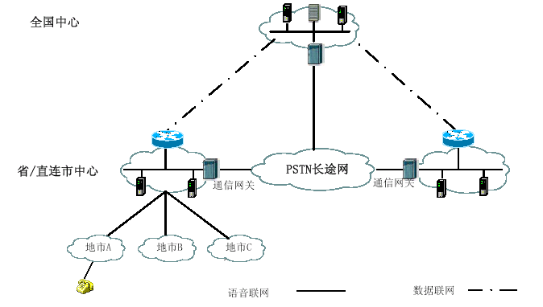

电话QQ全国联网设计要点

编码方案
QQ编码采用全国统一规划号码段的方式，号码设定为非定长，用户QQ号码的分配有如下三个原则：
            - 唯一性：QQ号码全国唯一；
            - 保密性：从QQ的表面号码上，不能判断出用户所在的地市；
            - 统一规划性：全国中心在分配号码时应该对全国号码进行统一规划，即全国中心系统平台从用户的号码中的某两位可以判断出用户的所属地。
考虑今后业务发展的需要，如电话聊天用户与网上聊天用户的互通，预留部分号段留作后用；此外考虑业务管理的需要，还需预留部分号段作为系统管理员号码，用于向用户发送系统通知信息。
聊天室号码作为公开号码，并不涉及隐私权，为便于系统分析，建议聊天室号码分配遵循以下原则
1. 号码长度固定
2. 号码组成：区号＋聊天室编号

资料存储与认证
对于QQ业务，涉及的业务资料主要有两部分：QQ用户的业务资料和各省平台聊天室的业务资料。
1. QQ用户资料
QQ用户的资料又包含个人静态资料（电话QQ号码资料、个人信息资料、好友信息资料）和个人动态资料（用户漫游信息、在离线状态、聊天方式状态、好友在线信息），在本次方案中，全国中心将保留所有用户的静态资料和动态资料，这样所有省份的用户状态发生改变时，省中心平台都要同步将变化信息反馈到全国中心。由于全国中心具有所有用户的动态资料，所以对于用户漫游到异地时，漫游用户的认证工作可以在全国中心完成，而不需要再转到用户的归属地进行认证。（注：这点和规范书中的不同，规范书中要求到用户的归属地进行认证）
2.聊天室资料
对于聊天室的业务资料，也包含聊天室的静态信息（聊天室名称、简介、用户聊天排名）和动态信息(在线人数、在线QQ名单、聊天主题)两部分。
全国中心平台只存储聊天室的静态资料信息，而对于聊天室的动态信息，由各省平台进行维护和管理，当有用户需要到异地聊天室时，全国中心作为“转接中心”，将异地聊天室聊天请求转接至聊天室所在的省/直连市平台，由各省/直连市平台负责认证，在有会议资源的情况下预留会议资源，并向接入方平台返回资源占用响应，接入方再通过语音外呼方式将呼叫转接至服务方平台。

门户网站
全国电话QQ联网后，全国中心建立统一的电话QQ门户网站，全国用户可以通过此门户网站进行QQ号码的申请、个人资料的管理维护，好友名单、黑、红名单管理等，全国中心会将用户通过QQ门户网站修改的内容同步传到用户所在地的QQ平台，以保持省平台和全国中心平台数据资料的一致性。

漫游认证
对于本地间的聊天业务，由本省中心进行认证，对于本地QQ用户与异地QQ用户聊天的认证统一由全国中心进行。
对于漫游用户，认证方式建议采用《电话聊天业务全国联网技术规范》漫游章节的第一种实现方式，即：全国中心存储漫游用户的认证信息，负责漫游用户的统一认证。
此方式当电话聊天用户在漫游过程中改变了接入点，为了帮助有呼叫来临时系统可定位和接续，漫游用户需利用位置/状态管理功能向全国中心和归属的平台进行注册以反映其当前位置和状态信息。

语音信箱
语音信箱的实现方式建议使用《电话聊天业务全国联网技术规范》语音信箱章节第一种实现方案即数据联网方案，这样对于本地QQ用户需要给异地QQ用户留言时，本地平台会把留言存为一个语音文件，通过数据网络传到异地QQ用户所在平台，而对于漫游用户需要取自己的语音留言时，也是通过漫游地平台到归属地平台通过数据网取回留言信息，播放给漫游用户。

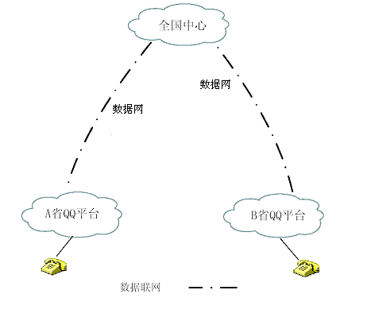

与外部系统的互通
电话聊天系统与外部系统的互联有助于丰富电话聊天系统的业务功能，打造统一品牌，具体包括与互联网、短信中心以及与SP 的互通三方面。
与互联网互通：本次方式建立了门户网站。7.3.2章节 门户网站部分；
对于和全国性信息源的互通，建议由全国中心统一和第三方信息源互联，而对于和移动、联通以及PHS短消息系统的互通，建议由各省的QQ平台完成。

电话QQ的计费
对于计费原则，计费模式均参见《电话聊天业务全国联网技术规范》 计费原则和计费模式章节。
计费的方式即：
全国中心负责接收和下发来自各省/直连市电话跨平台服务的计费信息；负责异地服务的省间结算；此外全国中心还负责与三方合作业务的计费和结算。
省/直连市平台负责处理本平台用户的计费信息，将辖区外来访的漫游用户/异地聊天的计费信息送至全国中心；形成归属于本辖区电话聊天用户的计费帐单；在规定期限内完成与全国中心互传结算数据和处理结果的工作。
费用的收取：可采用预付费和后付费。对于预付费、后付费实现方式可参见《电话聊天业务全国联网技术规范》后付费方式，本章节主要介绍实时预付费的实时计费的方式：
对于预付费用户，系统提供实时计费方案，即当用户使用预付费卡进行聊天时，系统每分钟提前扣除一分钟的普通通话费和信息费，此种方式优势在于使用卡聊天室，系统不会对卡进行计费加锁，多个用户可以使用同一张卡进行聊天。

业务流程

用户注册流程
用户申请电话QQ号码，包括自选号码和系统随机分配两种，具体实现方式可参见本章节 “门户网站” 电话QQ号码的申请方式 部分，业务流程实现方式同《电话聊天业务全国联网技术规范》8.6.1 新用户注册流程。

位置更新流程
对于位置更新流程，如果跨省认证只是在全国中心进行认证，建议电话QQ用户更新时，只对全国中心进行位置更新，无需向漫游地进行更新。如果采用漫游地认证的方式，则按照《电话聊天业务全国联网技术规范》8.6.2位置更新流程。

状态更新流程
对于状态更新流程，如果跨省查询都是在全国中心进行，建议电话QQ用户状态更新时，只对全国中心进行位置更新，无需向漫游地进行更新。如果采用漫游地查询、配对等方式，则遵循《电话聊天业务全国联网技术规范》8.6.3状态更新流程。

两人聊天——好友直通车流程
遵循《电话聊天业务全国联网技术规范》8.6.4 两人聊天——好友直通车流程。

两人聊天——语音对对碰
遵循《电话聊天业务全国联网技术规范》8.6.5 两人聊天——语音对对碰。

异地聊天室聊天流程
遵循《电话聊天业务全国联网技术规范》8.6.6 异地聊天室聊天流程。

